**ตัวชี้วัด 6.1.16 พัฒนาฐานเรียนรู้ด้านการเกษตร**

พัฒนาฐานเรียนรู้ด้านการเกษตร (ฐานเรียนรู้ไม้ผล/ฐานเรียนรู้การปลูกเลี้ยงเฟิร์นและไม้สะสม)

คณะครูและนักเรียนระดับชั้นมัธยมศึกษาปีที่ 1 โรงเรียนเมธีวุฒิกร "วัดพระธาตุหริภุญชัย"   
ได้นำนักเรียน จำนวน 141 คน ครูผู้ควบคุมดูแล จำนวน 9 คน เข้าศึกษาดูงานฐานเรียนรู้ไม้ผล   
โดยมีอาจารย์ ดร.อำพล สอนสระเกษ เป็นวิทยากรบรรยาย ณ สาขาไม้ผล จากนั้น เข้าศึกษาดูงานฐานเรียนรู้การปลูกเลี้ยงเฟิร์นและไม้สะสม โดยมีอาจารย์ ดร.ธนะภูมิ เหล่าจันตา เป็นวิทยากรบรรยาย ณ สาขาพืชสวนประดับ คณะผลิตกรรมการเกษตร พร้อมด้วยเจ้าหน้าที่งานบริการวิชาการและวิจัยให้การต้อนรับ   
วันที่ 10 มีนาคม 2568

[**ฝึกอบรม “การผลิตเห็ดเศรษฐกิจ” เรื่อง ความรู้เบื้องต้นในการเพาะเห็ด**](https://ap.mju.ac.th/wtms_newsDetail.aspx?nID=34056&lang=th-TH)

วันที่ 19 พฤษภาคม 2568 งานวิจัยและบริการวิชาการได้จัดกิจกรรม ฝึกอบรม“การผลิตเห็ดเศรษฐกิจ” เรื่อง ความรู้เบื้องต้นในการเพาะเห็ด ภายใต้โครงการ การถ่ายทอดองค์ความรู้การผลิตผักและเห็ดปลอดภัยแบบครบวงจรให้แก่เกษตรกรในชุมชน โดยมีนายเอนก ชมชื่น ประธานสหกรณ์การเกษตรสันทราย กล่าวต้อนรับ ผู้ช่วยศาสตราจารย์ ดร.สุธีระ เหิมฮึก รองคณบดีฝ่ายวิจัยและบริการวิชาการ กล่าวเปิดงาน วิทยากรบรรยาย โดย นายปรีชา รัตนัง และทีมงาน สำหรับการฝึกอบรมในครั้งนี้มีผู้เข้าร่วม จำนวน 32 คน ณ ศาลาเอนกประสงค์ ม.2 บ้านโป่ง ตำบลแม่แฝก อำเภอสันทราย จังหวัดเชียงใหม่

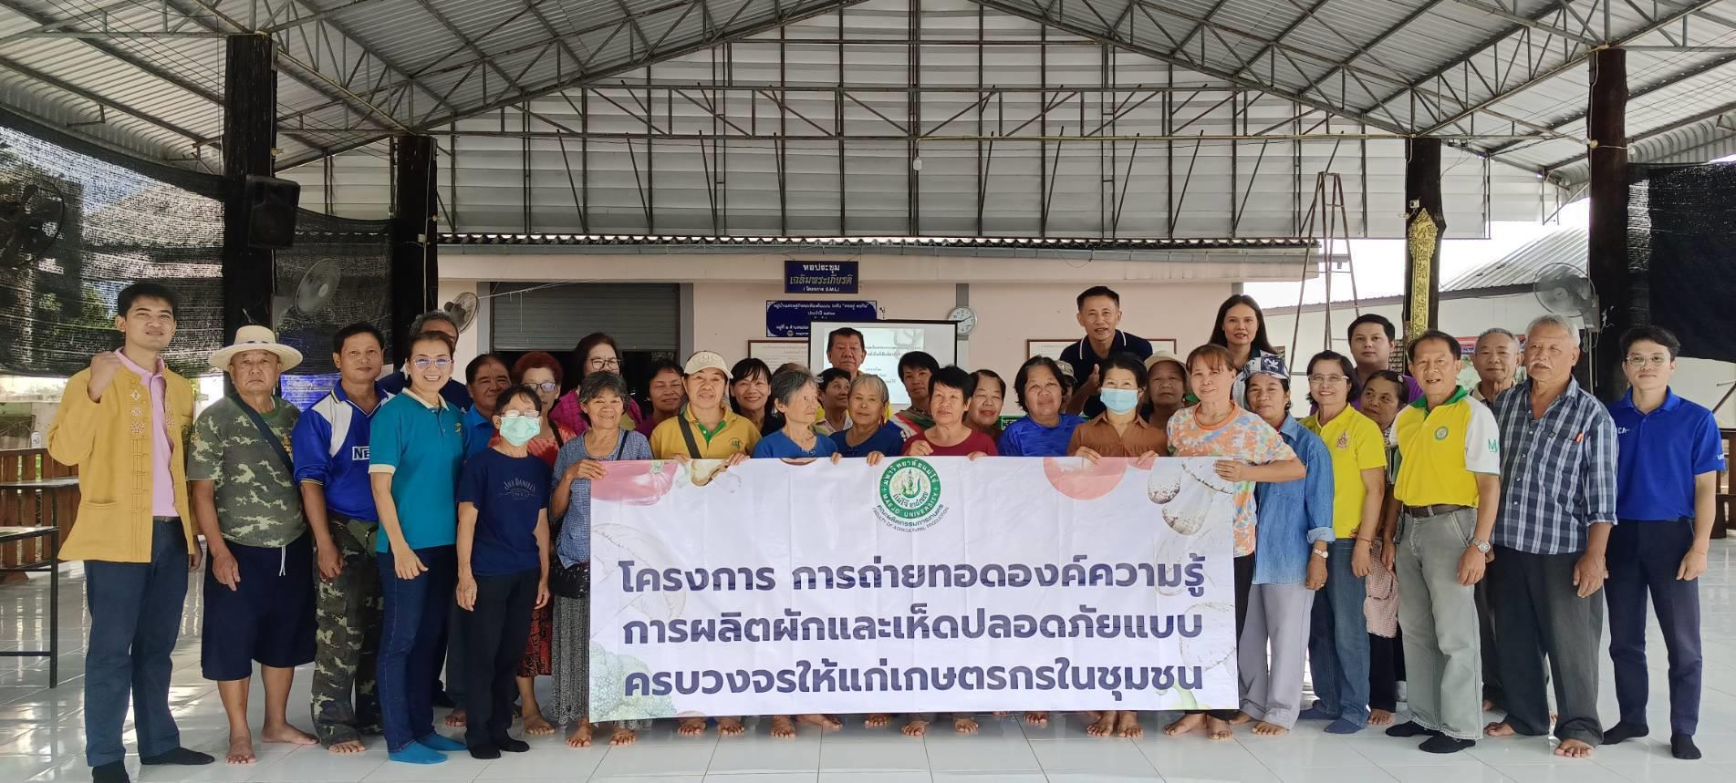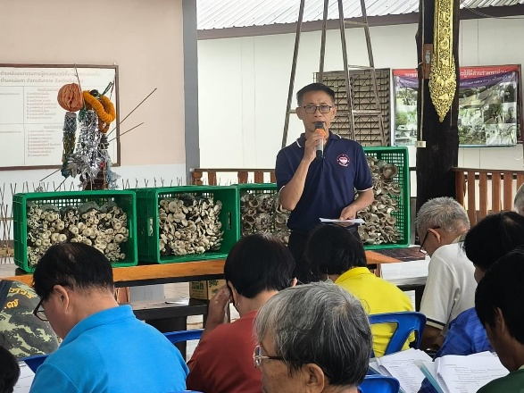 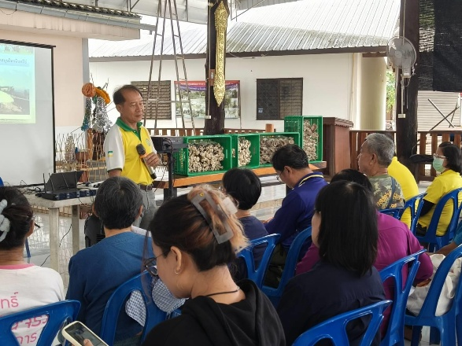

[**อบรม “การผลิตเห็ดเศรษฐกิจ” เรื่อง การผลิตเห็ดแบบปลอดภัยไร้สารพิษ**](https://ap.mju.ac.th/wtms_newsDetail.aspx?nID=34057&lang=th-TH)

วันที่ 21 พฤษภาคม 2568 งานวิจัยและบริการวิชาการได้จัดกิจกรรม ฝึกอบรม“การผลิตเห็ดเศรษฐกิจ” เรื่อง การผลิตเห็ดแบบปลอดภัยไร้สารพิษ ภายใต้โครงการ การถ่ายทอดองค์ความรู้การผลิตผักและเห็ดปลอดภัยแบบครบวงจรให้แก่เกษตรกรในชุมชน โดยมีนายเอนก ชมชื่น ประธานสหกรณ์การเกษตรสันทราย กล่าวต้อนรับ วิทยากรบรรยาย โดย นายปรีชา รัตนัง และทีมงาน สำหรับการฝึกอบรมในครั้งนี้มีผู้เข้าร่วม จำนวน 32 คน ณ ศาลาเอนกประสงค์ ม.2 บ้านโป่ง ตำบลแม่แฝก อำเภอสันทราย จังหวัดเชียงใหม่

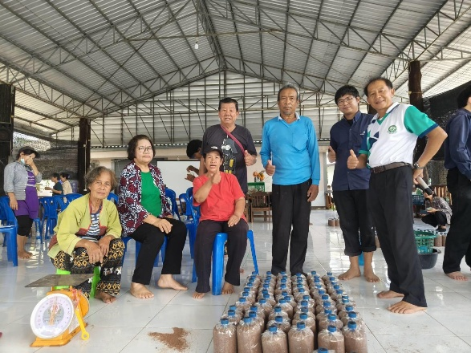 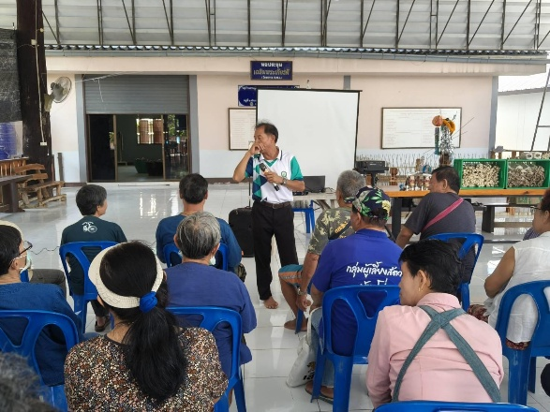

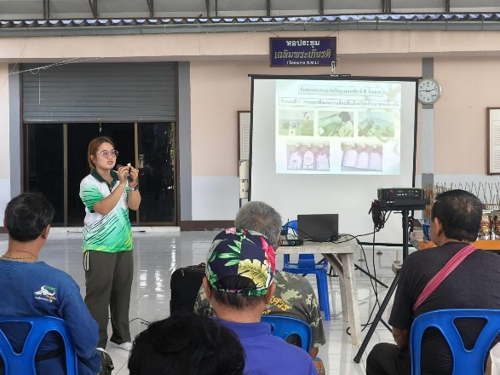 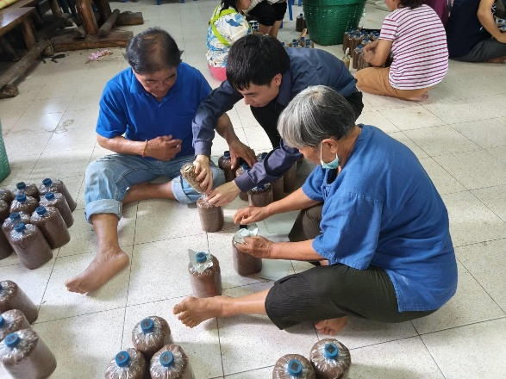

[**ฝึกอบรม “การผลิตเห็ดเศรษฐกิจ” เรื่อง การแปรรูปผลผลิตจากเห็ด**](https://ap.mju.ac.th/wtms_newsDetail.aspx?nID=34065&lang=th-TH)

วันที่ 26 พฤษภาคม 2568 งานวิจัยและบริการวิชาการได้จัดกิจกรรม ฝึกอบรม“การผลิตเห็ดเศรษฐกิจ” เรื่อง การแปรรูปผลผลิตจากเห็ด ภายใต้โครงการ การถ่ายทอดองค์ความรู้การผลิตผักและเห็ดปลอดภัยแบบครบวงจรให้แก่เกษตรกรในชุมชน โดยมีนายเอนก ชมชื่น ประธานสหกรณ์การเกษตรสันทราย กล่าวต้อนรับ วิทยากรบรรยายและฝึกปฏิบัติ เรื่องการทำแหนมเห็ด โดยนายปรีชา รัตนัง และทีมงาน เรื่องการทำไส้อั่วเห็ด โดยนายสันต์ชัย มุกดา และทีมงาน พร้อมด้วย ผู้ช่วยศาสตราจารย์ ดร.สุธีระ เหิมฮึก รองคณบดีฝ่ายวิจัยและบริการวิชาการ มอบใบประกาศนียบัตรให้แก่ผู้เข้าฝึกอบรม จำนวน 32 คน กล่าวปิดงาน โดยนายศุภกร จินะจันตา ผู้ใหญ่บ้านบ้านโป่ง ณ ศาลาเอนกประสงค์ ม.2 บ้านโป่ง ตำบลแม่แฝก อำเภอสันทราย จังหวัดเชียงใหม่

